* 동적할당= 메모리 생성을 원하는 시점에 할당 가능 / 힙 영역에 메모리 할당

C++에서의 동적할당 : new 키워드 사용

Ex) int \* pnumber = new int;

* New 뒤에 들어오는 타입인 int 크기 만큼 공간 할당 & 할당한 메모리 주소를 pnumber에 넣어줌

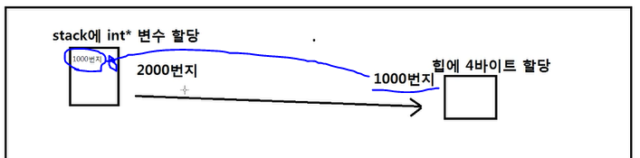

* 포인터변수 pnum ber을 통해 새롭게 할당된 주소에 접근가능

\*pnumber = 100; 🡪 할당한 메모리 주소 1000번지에 100을 저장

🡺delete pnumber;

delete 키워드를 이용해 동적할당한 메모리를 해제

delete 뒤에 메모리 주소를 넣어주면 된다

* 동적배열 할당

동적배열 할당방법 : new 타입[개수]; 의 형태로 사용가능

int\* pArray = new int[100];

--> 동적배열로 할당 : 메모리 공간에 400바이트만큼 공간을 할당하고 해당 메모리의 시작 주소 반환

pArray[0] = 100;

delete[] pArray;

동적배열 해제시에는 delete 뒤에 []를 붙여줌으로 배열 메모리 주소를 지울 것이라는 것을 알려줌